

ประกาศองค์การบริหารส่วนตำบลนาโต๊ะหมิง
เรื่อง การบังคับใช้ข้อบัญญัติงบประมาณรายจ่าย ประจำปีงบประมาณ พ.ศ.๒๕๖1
*********************************
ตามที่องค์การบริหารส่วนตำบลนาโต๊ะหมิง ได้จัดทำข้อบัญญัติงบประมาณรายจ่ายประจำปีงบประมาณ พ.ศ.๒๕๖๑ โดยผ่านความเห็นชอบของสภาองค์การบริหารส่วนตำบลนาโต๊ะหมิง ในการประชุมสภาฯสมัยสามัญ สมัยที่ ๓ ครั้งที่ ๒/๒๕60 เมื่อวันที่ ๒๔ สิงหาคม พ.ศ.2560 และการอนุมัติของนายอำเภอเมืองตรัง ตามหนังสืออำเภอเมืองตรัง ที่ ตง ๐๐๒๓.๖/4842 ลงวันที่ 11 กันยายน ๒๕60
อาศัยอำนาจตามความในมาตรา 87 ตามพระราชบัญญัติสภาตําบลและองค์การบริหารส่วนตําบล พ.ศ. ๒๕๓๗ และแก้ไขเพิ่มเติม (ฉบับที่ ๖) พ.ศ. ๒๕๕๒ และ ตามระเบียบกระทรวงมหาดไทยว่าด้วยวิธีการงบประมาณ พ.ศ. ๒๕๔๑ และที่แก้ไขเพิ่มเติมฉบับที่ ๒ และ ๓ พ.ศ.๒๕๔๓ ข้อ ๓๙ องค์การบริหารส่วนตำบลนาโต๊ะหมิง จึงขอประกาศใช้ข้อบัญญัติองค์การบริหารส่วนตำบลนาโต๊ะหมิง เรื่อง การบังคับใช้ข้อบัญญัติงบประมาณรายจ่ายประจำปีงบประมาณ พ.ศ.๒๕๖๑ โดยให้มีผลบังคับใช้ตั้งแต่วันที่ ๑ ตุลาคม ๒๕๖๐ เป็นต้นไป
จึงประกาศให้ทราบโดยทั่วกัน
ประกาศ ณ วันที่ ๑๓ เดือน กันยายน พ.ศ. ๒๕60

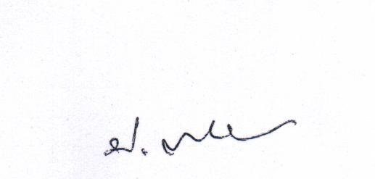
(นายประสพ ทองย้อย)

นายกองค์การบริหารส่วนตำบลนาโต๊ะหมิง

